校园安全用电智能化管理系统功能与设计要求

一、用户A客户前端APP（面向学生应用）
学生APP功能信息：
- 查询本月截止用电量；时间段为每月1号0时0分至查询时间截止的累加电量和对应电费（电价可输入）
- 查询当天用电量等信息，时间段为当天0时0分至查询时间截止的累加电量和对应电费
- 查询当前宿舍实时总功率，显示当前宿舍的实时功率（KW）
4. 推送违规用电消息，以及断电信息（正常停电，违规断电）
5. 电费预交余额及欠费提醒
学生APP功能项参考下图所示：
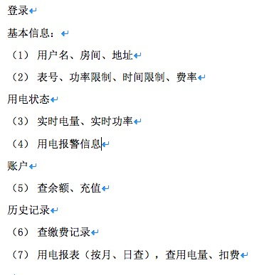
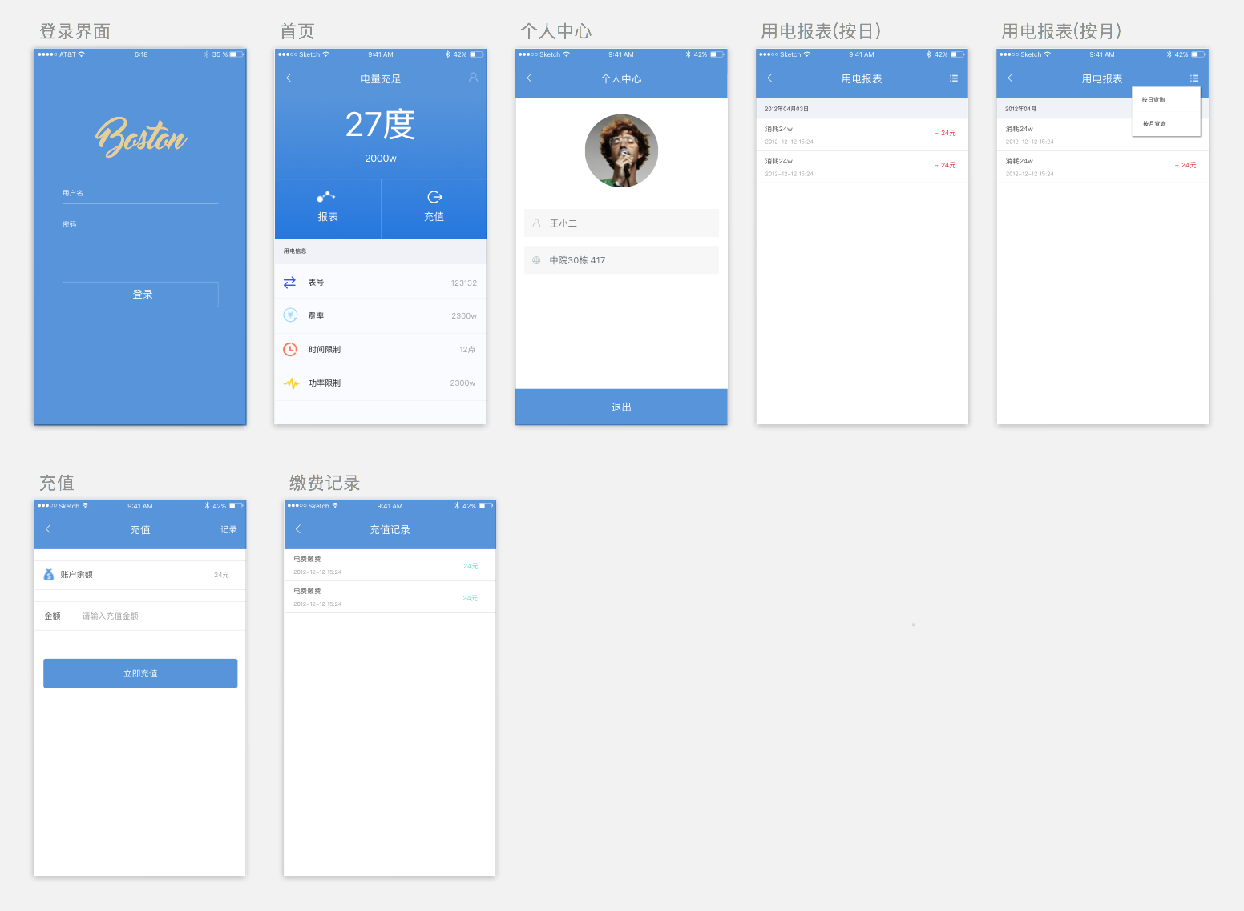

学生APP登陆信息：
1. 用户名（对应信息：学号，姓名，房间号及地址信息）
2. 表号信息匹配，（学生提供用户信息提交后，系统自动匹配至对应房间所安装的终端表号，从而接收对应功能信息）

二、用户B客户前端Web（面向校方管理应用）
备注：Web端开发不要使用ASP和.net

1. 管理账户登录 （2级权限，一级可录入及更改，二级查询打印）

2. 查询功能
（1）输入房间号，查询本月已使用电量，本月剩余可用电量
（2）欠费宿舍房间号提示，（以图标排列形式，红色欠费，绿色正常，黄色指示所剩不足10度电）
（3）违规用电宿舍实时提示，记录违规用电事件的时间、次数。
3. 管理操作功能
（1）配置电表号与房间号关联对应；
（2）输入某一学生宿舍可支配电量，
（3）可批量输入学生宿舍统一额度基础电量
（4）在统一额度基础电量基础上，逐个输入购买电量，显示总电量为：购买电量+统一输入的基础电量
（5）可支持学生整体更换宿舍后的电量分配，如把A宿舍剩余总电量分配给B宿舍，B宿舍剩余电量分配给C宿舍或A宿舍。
管理操作权限最高，在以上功能基础上，具备查询功能

- 学校用电管理业务后台
业务管理后台从电能大数据后台获取监测的常规数据（电量、电流、功率、违规事件等信息），
业务后台基于前端功能需求，进行业务逻辑的计算和处理。

所有终端数据都是上传至阿帕科技的共有云端，上传数据包括：电压，电流，电量，实时总功率，实时有功功率，实时无功功率，实时功率因子。以上数据都全部存储于阿帕科技共有云端。
面向校园用电管理的业务后台从阿帕科技共有云端接口获取面向校方管理应用的所有相关数据量，然后在业务后台进行计算，比如 ：
表号与终端数据项的匹配对应，
电量乘以电价 = 缴费额度，
欠费提示处理
违规事件信息记录与推送

支持校方管理应用和学生APP功能所需要的逻辑处理与计算

备注：业务后台尽量要求基于JAVA开发

